4_Вектор_Лузино №1

- ЗАДАЧА ИЗ ДРЕВНЕГО ЕГИПТА.
Решение:
- 7 человек имеют по 7 кошек - значит кошек 49.


- 49 кошек съедают по 7 мышек –значит съели 343 мышки.


- 343 мышки уничтожат по 7 яч. колосьев – значит всего 2401 колоса съели


- Из 2401 зерен колоса вырастит 16807 горстей ячменного зерна.

- В одной горсти 80,3 грамма –значит в 16807 горстях всего 1349602,1 граммов зерна или
1 349602, 1 : 1000 000 = 1, 349602 тонны зерна.
Ответ: благодаря 7 кошкам спасают 1 тонну зерна.

- БОЛГАРСКАЯ ЗАДАЧА
рисунок 1.
Участок 1 сына

Участок 3 сына

Участок 2 сына участок 4 сына
Решение:
1. 3 части участка разобьем на количество долей, кратное 4; то есть равное 12.
2. 12 : 4 = 3 доли для каждого сына.
3. Объединим эти доли на равные по площади и форме участки. Получим такие фигурки, как на рисунке 1.

- КИТАЙСКАЯ ЗАДАЧА
Введем следующие обозначения и составим систему: ∫ 5в + 2 б = 11
∫ 2 в + 8 б = 8.
Уравняем коэффициенты в 1 уравнении и из 1 уравнения вычтем второе, то получим:
18 в =36
в = 2 т. и б = ½ т
От продажи 5 волов получаем 10 т. и можно купить 10: ½ = 20 баранов.

Ответ: от продажи пяти волов можно купить 20 баранов.

- СТАРИННАЯ РУССКАЯ ЗАДАЧА.
Найдем НОК(2, 3, 4, 5, 6) И ПРИБАВЛЯЯ ОСТАТОК 1 ОПРЕДЕЛИМ ЧИСЛО, КРАТНОЕ 7.
Ответ: Наименьшее количество яиц в в лукошке равно 301.

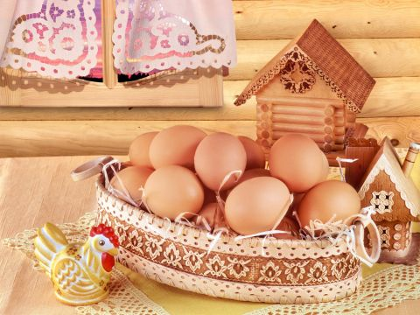

- АРАБСКАЯ ЗАДАЧА

Решение:

Рефлексия по проекту:
- Нам интересно было заниматься этим проектом, задания и интересные, и познавательные. Понравилось ученикам задания с зашифрованными фразами. Затруднения у нас возникали на 1 этапе ( вначале самой работы), а также уже на 4 этапе в решении последних двух задач. Решили, как смогли.
- Желаем организаторам проекта будущих творческих подъемов и идей.
СПАСИБО ВСЕМ!

